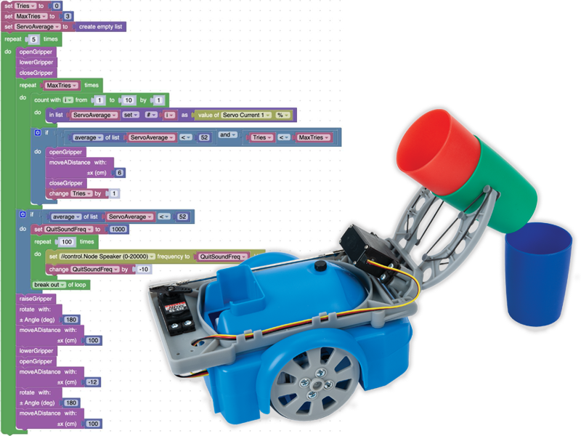
TP07: Robot con Mano – ST-7840/1

Los exploradores serán esenciales para que los astronautas mantengan una base en Marte.

Pueden transportar suministros y equipos, liberando a los astronautas para la exploración.

¿Qué hardware y software necesitan para recoger y descargar objetos?

Objetivos

Comprender el funcionamiento de la mano del PASCObot.

Programar la mano del PASCObot para realizar tareas complejas.

Programar la mano del PASCObot para que responda a los valores de corriente de su servomotor.

Materiales y equipo
- Software SPARKvue o CapStone de PASCO Scientific (los ejemplos de esta guía están basados en el SPARKvue, pero es muy fácil transpolarlos al CapStone).
- PASCObot (PS-2994 o cualquiera de los kits en el que está incluido)
- Mano (PS-3325 o cualquiera de los kits en el que está incluido)
- 2 servomotores (SE-2975 o cualquiera de los kits en los que estén incluidas 2 unidades)
- Juego de vasitos plásticos (SE-2952 o cualquiera de los kits en los que están incluidos)

Seguridad
- No dejes de seguir los procedimientos de seguridad y convivencia habituales de tu institución.
- Prestá atención de no tropezarte con el robot, porque lo haremos andar por el piso.
- Nota: A veces pueden ocurrir imprevistos al programar un robot. Para evitar sorpresas, caídas y contratiempos, mantené al PASCObot apoyado sobre su culata (como si fuera una plancha) al encenderlo y programarlo, de manera que sus ruedas no toquen la mesa o el piso. Ponelo en su posición normal recién cuando estés por probarlo.

Procedimiento

Parte 1: Configuración inicial
- Instalá la mano y sus servos si no los has instalado aún, usando las instrucciones dell manual ST7841_ManualUsuario.docx
- Encendé el PASCObot presionando un par de segundos el botón Power de su //control.Node.
  - Si el //control.Node tiene su batería cargada, deberías ver parpadear con color rojo a su LED (indicando que está buscando conectarse por BlueTooth).
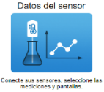
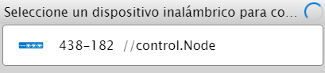
  - Si no se enciende o el LED queda fijo en rojo, recargale la batería usando el cable USB provisto.
- Abrí SPARKvue
- Elegí Datos del Sensor
- Vinculá el //control.Node de tu PASCObot
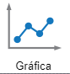
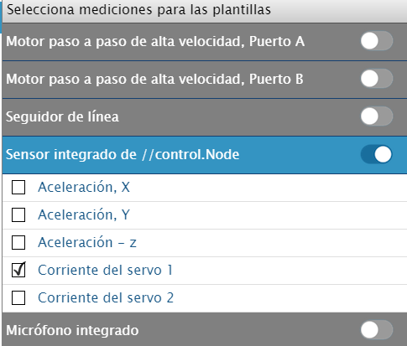
- Apagá todos los sensores que no vayas a usar por ahora, dejando encendido solo el sensor integrado del //control-Node.
- Marcá al medidor de corriente del primer servo.
- Pedí una representación gráfica cartesiana.
- Subí la cadencia de toma de muestras a 50 Hz:
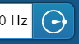 y 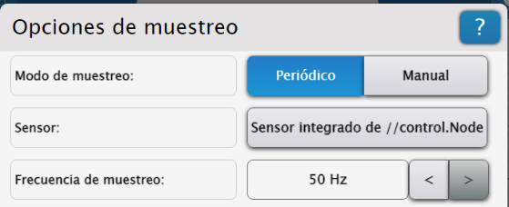
- Abrí el entorno de programación 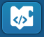
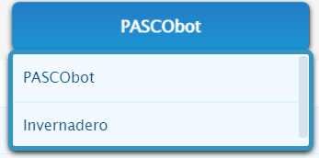
- Por ahora vamos a seguir usando atajos. Para que puedas hacer funcionar el robot rápidamente (y te entusiasmes), en lugar de programar los motores y sensores directamente, pensar en sus orientaciones, en los ángulos que deben girar para que las ruedas avancen una determinada cantidad de centímetros, en cómo controlar las ruedas para que el robot gire para un lado o para otro, por ahora seguiremos aprovechando algunas rutinas (que en la jerga de Blockly se llaman funciones) que la gente de PASCO te dejó listas para usar y disfrutar.
- Usá el botón 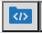 para abrir las librerías de PASCO
- Elegí la categoría PASCObot
- Dale clic a Control de la Pinza y confirmá.
- De manera similar a otros TP anteriores, van aparecer algunos bloques en el espacio de trabajo:
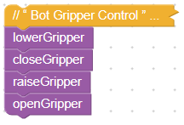 y 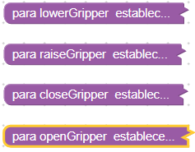

Parte 2: Caracterización de las funciones
- Desactivá todas las funciones de la pinza excepto una para experimentar con cada una por separado hasta que sepas exactamente cómo responde.
- La mano usa dos servomotores: el servomotor delantero es el Servo 1 y el trasero es el Servo 2.
- Observá su funcionamiento mientras se ejecuta el código:
  - ¿Cuál controla la apertura y el cierre?
- Experimentá poniendo un vasito frente al PASCObot y buscá la mejor posición que permita a la pinza tomarlo y levantarlo.
- Experimentá soltando el vasito con la mano en alto y con la mano bajada:
  - ¿Cuál sería la mejor opción para manipular objetos delicados?
- Sacá de la vista el editor de Blockly y volvé a la pantalla de experimentos.
- Observá el gráfico de Corriente del Servo 1 mientras la pinza toma un vasito.
- Fijate qué pasa cuando se cierra sin un vasito.
  - ¿Cómo puede saber, a partir del gráfico, cuándo la pinza se cierra sobre un vasito?
  - Si agregás un bloque de espera de 1 s después del bloque closeGripper podrás mostrar más datos en el gráfico.

Parte 3: Boceto de programa
- Escribí un código que utilice un bucle para tomar, subir, bajar y soltar repetidamente uno de los vasos.
- Modificá el código para que el PASCObot levante un vaso y trate de depositarlo en una ubicación prefijada que esté, por lo menos, a un metro de distancia. Cuando lo ejecutes, el lugar de emplazamiento real no debe diferir en más del diámetro de un vaso del lugar elegido. Precisarás usar la función Mover una Distancia de la biblioteca de PASCO.
- Modificá el código para que el PASCObot regrese a la posición inicial después de cumplir el encargo. Creemos que la función Girar de la biblioteca PASCO te va a resultar útil.
- Si tenés dificultades para generar el programa:
  - Hacé de cuenta que no es un robot sino uno de tus compañer@s quien debe ejecutar el encargo, pero que no puede ver.
  - Escribí, de puño y letra, las instrucciones que le irías dictando en el camino para cumplir la tarea. Agregar un diagrama con flechitas y otros símbolos que te ayuden no estaría mal…
  - Repasá la biblioteca de rutinas buscando funciones que se parezcan a las acciones que querés conseguir.
  - Si hay alguna que es parecida pero que, por un motivo u otro, no alcanza a cumplir el rol que estás necesitando, expandí el bloque, copialo, pégalo como una nueva función y ajústalo (“tunealo”) a tus necesidades.
  - Discutí el problema con tu grupo de trabajo para ver qué soluciones posibles surgen de la experiencia e imaginación de los demás.
  - Si todo falla, usá el código de la página siguiente como referencia:
    - Leé el código de tus colegas (nosotros) y tratá de entender qué quisieron hacer.
    - Agregá (unos cuantos) bloques con comentarios (Notas en la sintáxis de Blockly).
    - Pasá en limpio las ideas centrales.
    - Dejá el ejemplo de lado y volvé al principio (iterá).
- Una vez que hayas terminado con éxito la programación, fíjate si hay algunos tramos de código que podrían atender a una situación similar, que te hayas encontrado antes o que intuyas que podrías necesitar en el futuro:
  - Encapsulalo dentro de una función.
  - Documentalo con comentarios claros para que te resulte fácil recordar de qué se trataba cuando lo quieras reutilizar de acá a algunos meses o años (es increíble lo rápido que las piezas de código que uno escribe se transforman en un alien una vez que se terminó un proyecto).
  - Usá nombres de variables y funciones que denoten claramente el propósito de unas y otras.
- Ahí va el ejemplo:
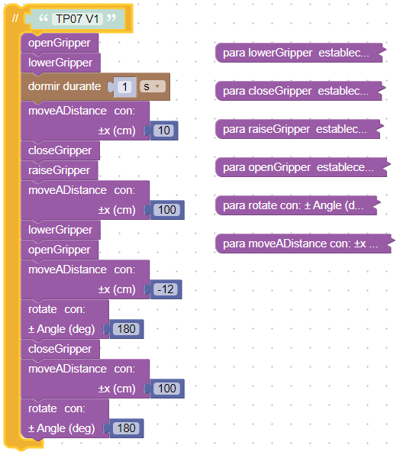

Parte 4: Ensayo del sistema
- Ajustá tu código hasta que cumpla con los objetivos.
  - Marcá la posición inicial.
  - Marcá la posición final deseada.
  - Medí y registrá cuál es la diferencia en cm entre los cometidos de entrega y retorno y lo que realmente consigue el robot.
- Modificá el código para que, después de entregar el primer vaso, el PASCObot regrese al punto de partida, recoja un segundo vaso y lo entregue frente al primero.
- Modificá el código para que el PASCObot pueda recoger y entregar los 5 vasos:
  - Vas a tener que tomar decisiones en cuanto a cómo acomodar los vasos en el origen y el destino para que el programa sea más eficiente.

Parte 5: Mejoras
- Si tenés instalado el localizador infrarrojo para estimar distancias (PS-3321), modificá tu programa para que busque los vasitos uno a uno, sin tener que programar la ubicación precisa de cada uno: p. ej.: los vasos podrían estar en fila india, y el robot avanzar hasta toparse con cada uno de ellos.
- Prevé algunas situaciones anormales, contemplalas y dale solución desde el código, por ejemplo:
  - ¿Qué pasa cuando el robot falla al tratar de tomar un vasito?
    - Opción 1: Hacer sonar una alarma y terminar la ejecución.
    - Opción 2: Reintentar y quedarse en un loop (“colgado”) hasta que las operación se complete.
    - Opción 3: Hacer N reintentos y, si no se consigue el objetivo, hacer sonar una alarma y terminar la ejecución
  - ¿Qué pasa si los vasos no están tan bien alineados o tan bien espaciados?
    - Si tenés instalado el localizador infrarrojo para estimar distancias podrías solucionar bastante fácilmente el tema de los espacios irregulares.
    - También podrías resolver el tema de la mala alineación, pero ahí tendrías que hacer un pequeño barrido a izquierda y derecha para determinar la dirección óptima de avance y memorizarla para poder apuntar bien y volver después sobre tus pasos.
- Si el programa ya está muy largo:
  - Dividir sus bloques conceptuales en funciones e invocarlas desde el programa principal.
  - Si varias funciones similares se van a llevar a cabo en distintos lugares del programa, reunirlas a todas en una sola y parametrizarla.
  - Si hay algunas funcionalidades comunes, que implican la repetición de una misma secuencia, podrías agruparlas en una función que tenga otras funciones dentro. Por ejemplo: para tomar un vasito tenés que abrir la mano, bajarla, avanzar unos cm, cerrarla, subirla y -tal vez- dar una media vuelta. Todo esto se podría resumir en una función tomar-vasito, y algo parecido mismo para depositarlo en su destino final.
- Si vas a tener que programar muchos recorridos diferentes, pero todos armados con acciones simples del estilo:
  - Avanzar una cierta distancia
  - Avanzar a una cierta velocidad hasta encontrar un obstáculo
  - Hacer un giro de una esquina, una media vuelta o un ángulo arbitrario
  - Perseguir a otro robot que va más adelante
  - Etc.
- Te convendría crear un intérprete que lea las instrucciones desde una tabla en la interfase de usuario y ejecute las órdenes fila por fila. De esta manera un solo programa principal te permitiría implementar muchísimos proyectos distintos casi sin tocar la programación.

Ejemplo (y no de los más brillantes, es casi como que tenés la obligación de mejorarlo)
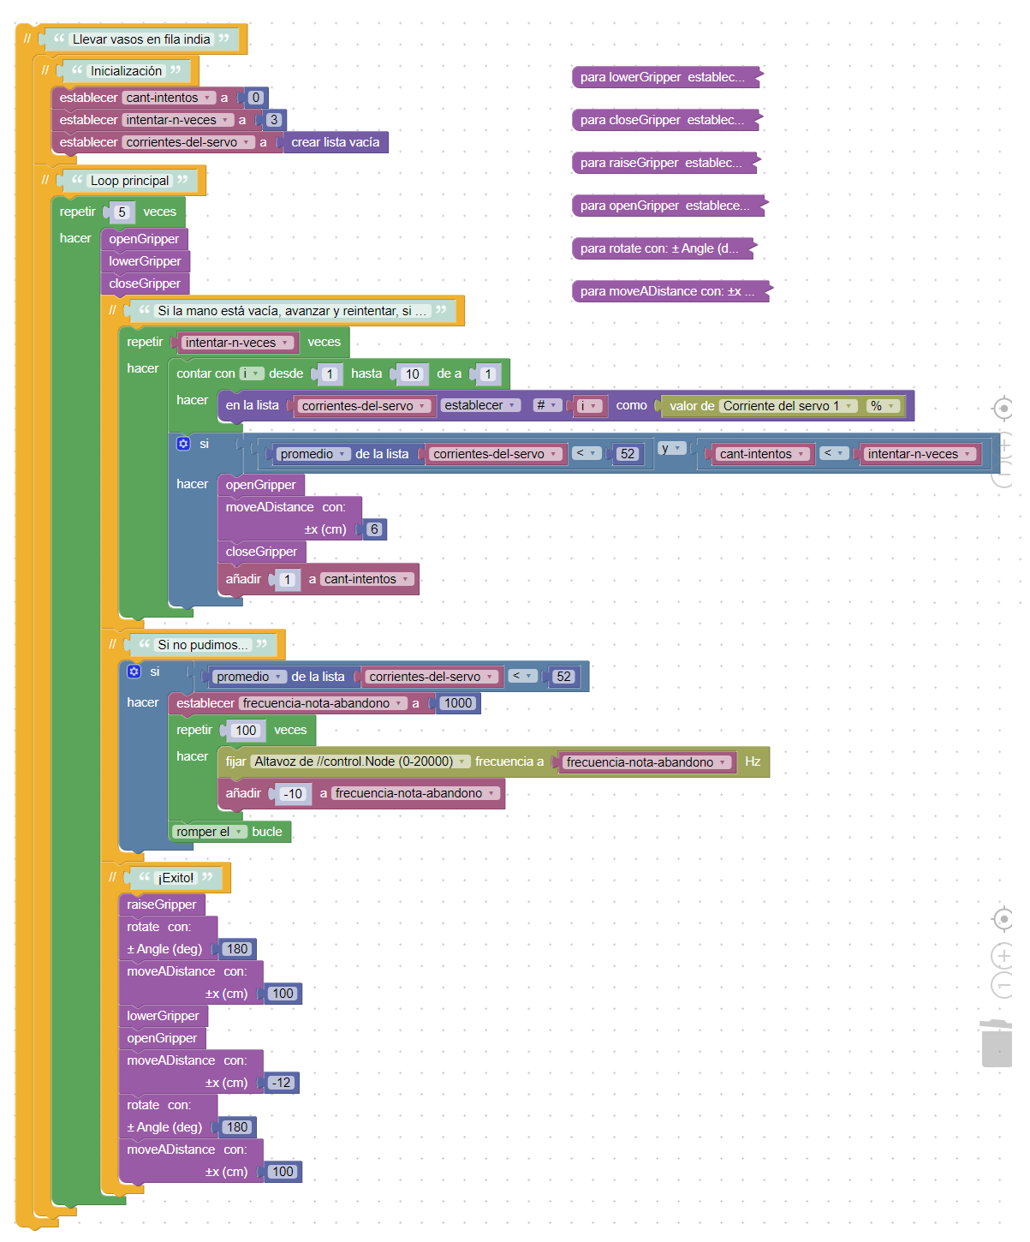

Videos asociados

Específicos del PASCObot

Presentación del //control.Node (usar pista en Castellano)

Trabajos con el PASCObot


Programaciòn con Blockly
Para obtener más información sobre cómo crear código con Blockly:
  - Consultá la ayuda en línea de Capstone o SPARKvue
  - Revisá algunas de nuestras Playlists en YouTube, por ejemplo:
https://www.youtube.com/playlist?list=PLz9T2UejAek8SXXeRIDDIoo0Iguks_p1J

